RELATÓRIO DO TESTE

Cadastro de Médicos – Cenário 2: Preenchimento completo e cancelamento.

Data do teste: 22/09/2025 16:04:40

🔄 Acessando sistema...

✅ Acessando sistema realizada com sucesso.

Screenshot: acessando_sistema

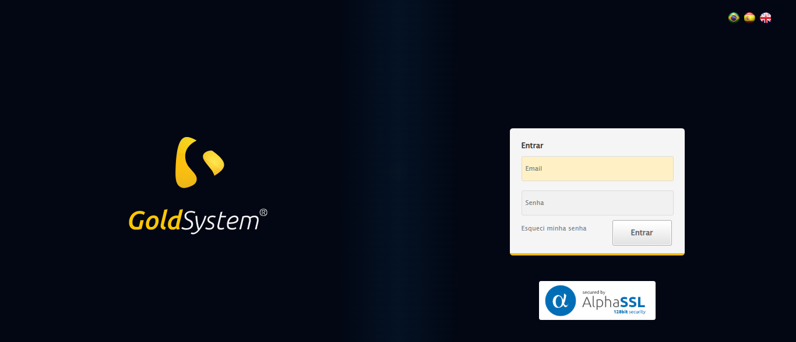

🔄 Realizando login...

✅ Realizando login realizada com sucesso.

Screenshot: realizando_login

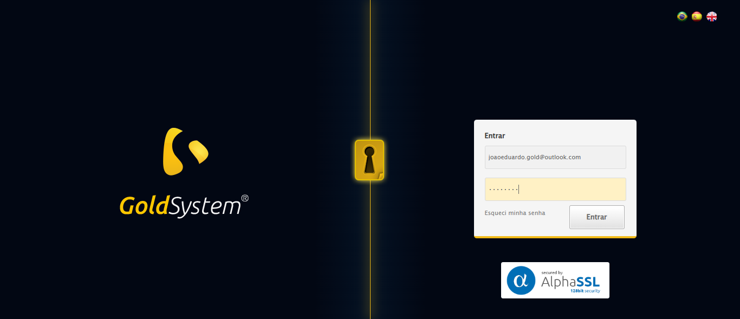

🔄 Esperando sistema carregar e ajustando zoom...

🔍 Zoom ajustado para 90%.

✅ Esperando sistema carregar e ajustando zoom realizada com sucesso.

Screenshot: esperando_sistema_carregar_e_ajustando_zoom

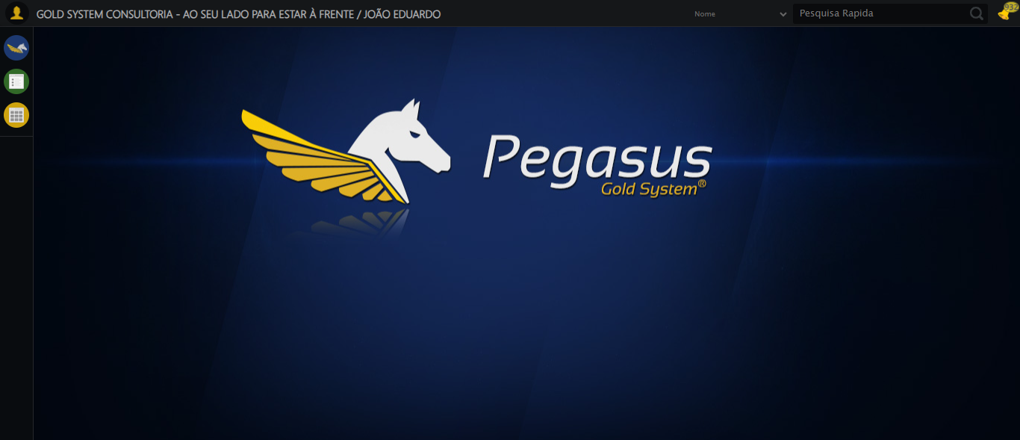

🔄 Abrindo menu Médicos...

✅ Abrindo menu Médicos realizada com sucesso.

Screenshot: abrindo_menu_médicos

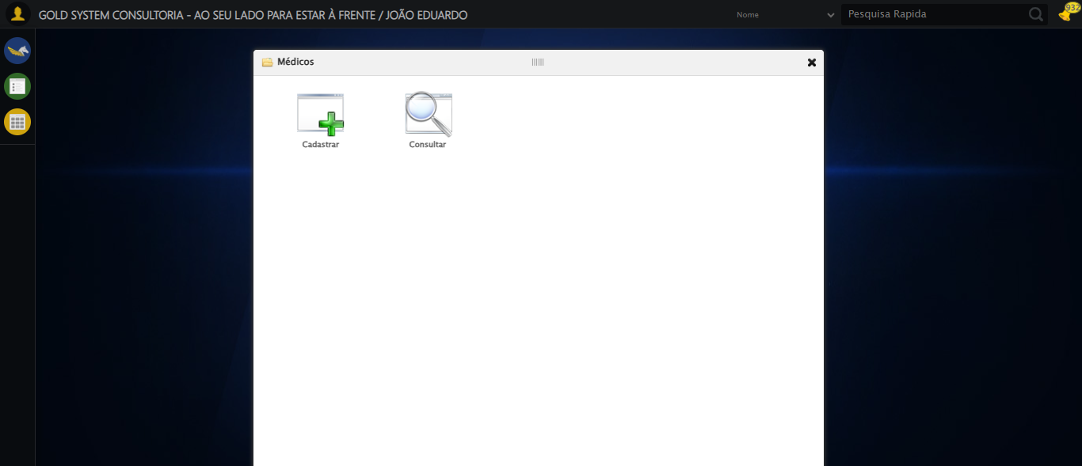

🔄 Clicando em Cadastrar...

✅ Clicando em Cadastrar realizada com sucesso.

Screenshot: clicando_em_cadastrar

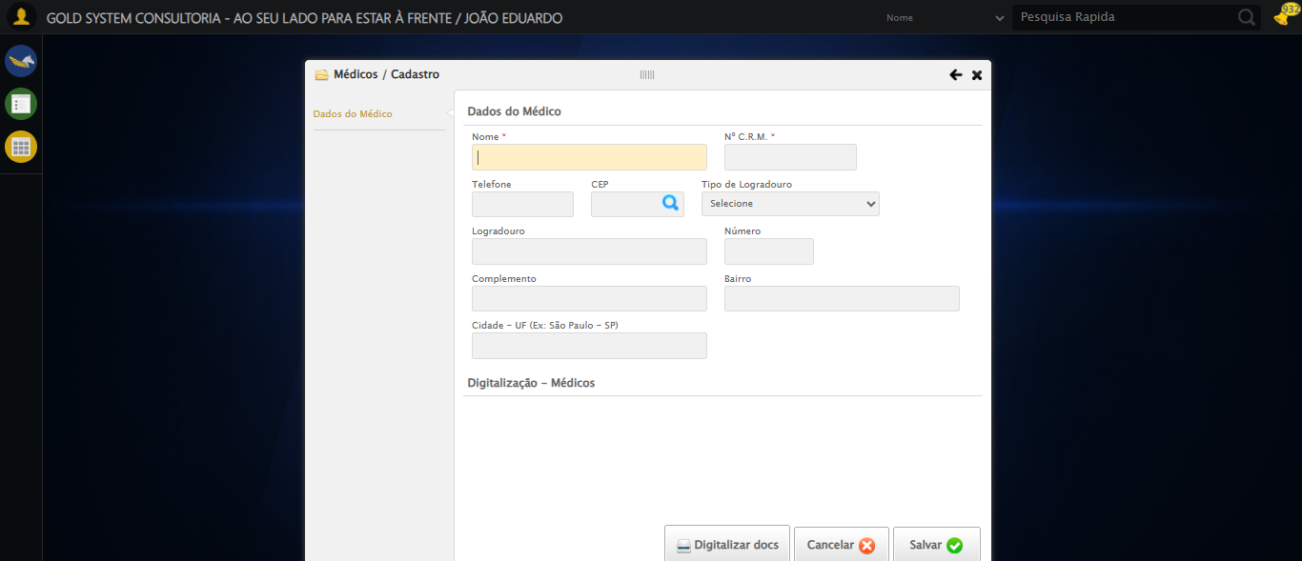

🔄 Preenchendo Nome Completo...

✅ Preenchendo Nome Completo realizada com sucesso.

Screenshot: preenchendo_nome_completo

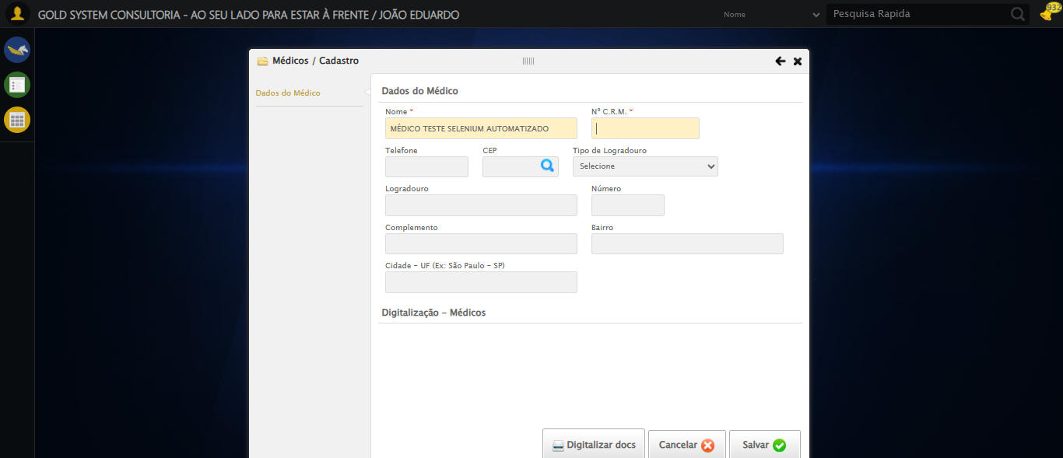

🔄 Preenchendo CRM...

✅ Preenchendo CRM realizada com sucesso.

Screenshot: preenchendo_crm

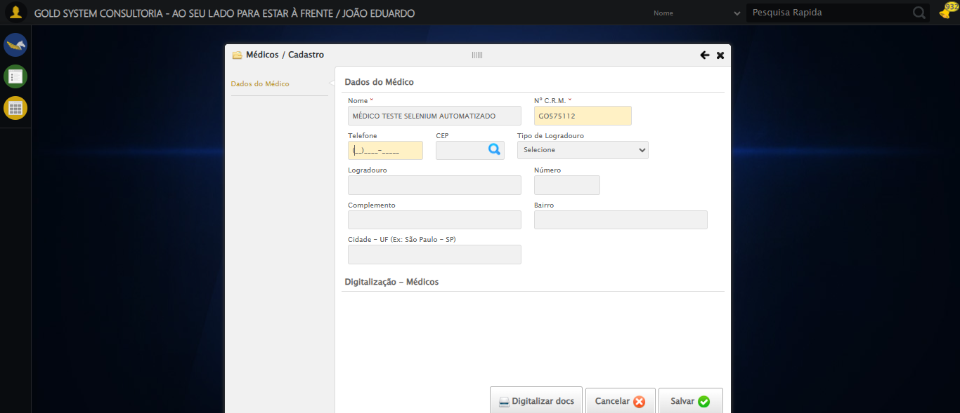

🔄 Preenchendo Telefone...

✅ Preenchendo Telefone realizada com sucesso.

Screenshot: preenchendo_telefone

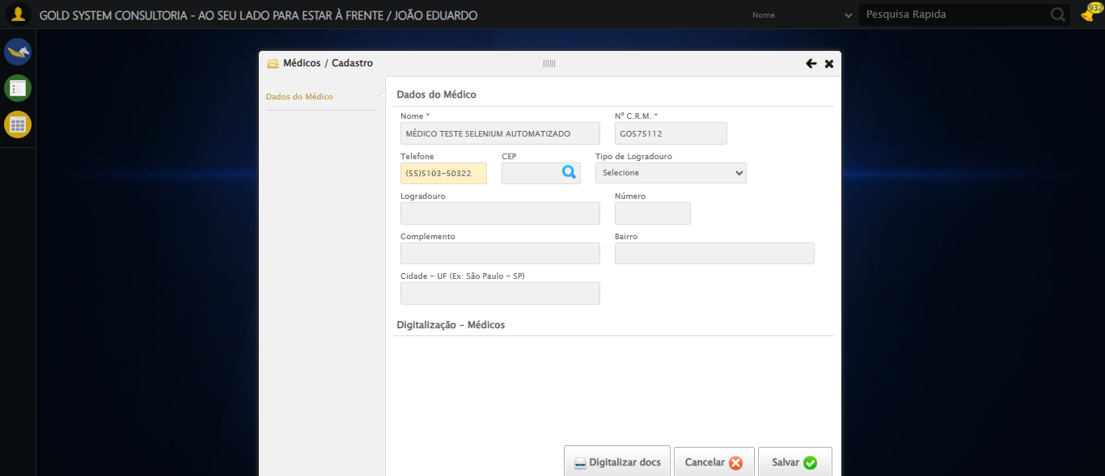

🔄 Preenchendo CEP...

✅ Preenchendo CEP realizada com sucesso.

Screenshot: preenchendo_cep

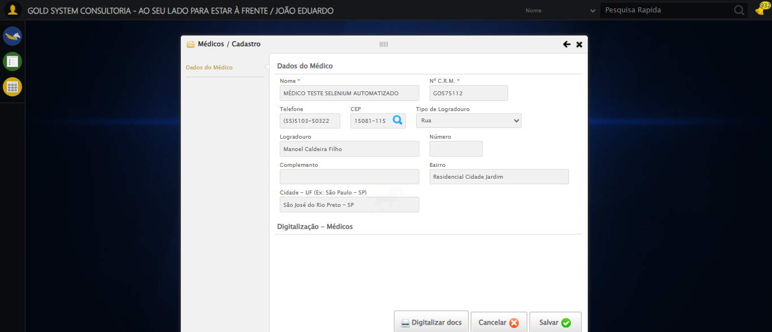

🔄 Clicando no botão de busca do CEP...

✅ Clicando no botão de busca do CEP realizada com sucesso.

Screenshot: clicando_no_botão_de_busca_do_cep

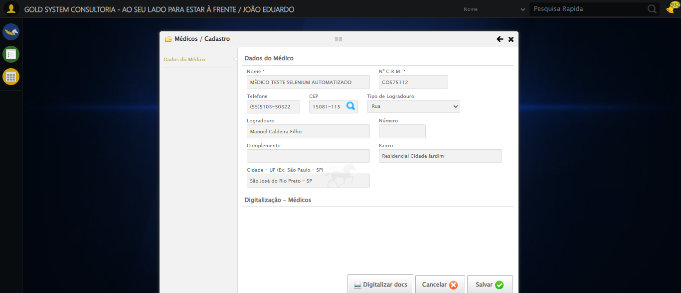

🔄 Preenchendo Número do Endereço...

✅ Preenchendo Número do Endereço realizada com sucesso.

Screenshot: preenchendo_número_do_endereço

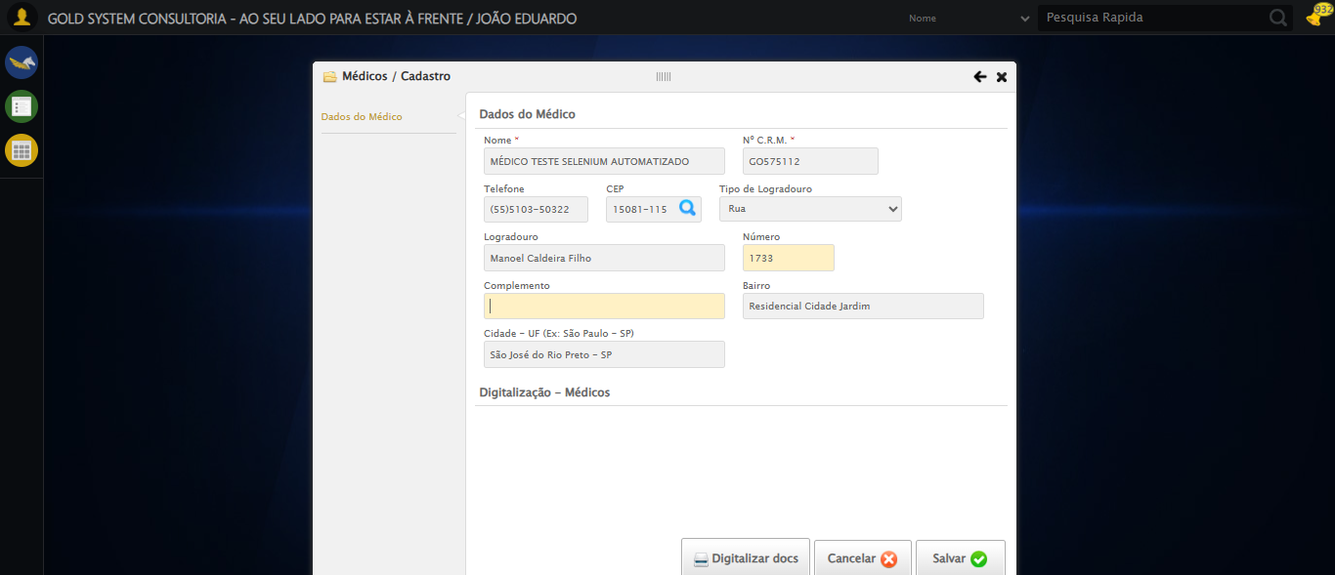

🔄 Preenchendo Complemento...

✅ Preenchendo Complemento realizada com sucesso.

Screenshot: preenchendo_complemento

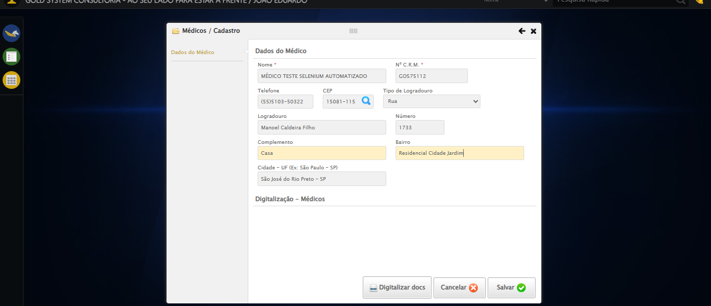

🔄 Cancelando cadastro...

✅ Cancelando cadastro realizada com sucesso.

Screenshot: cancelando_cadastro

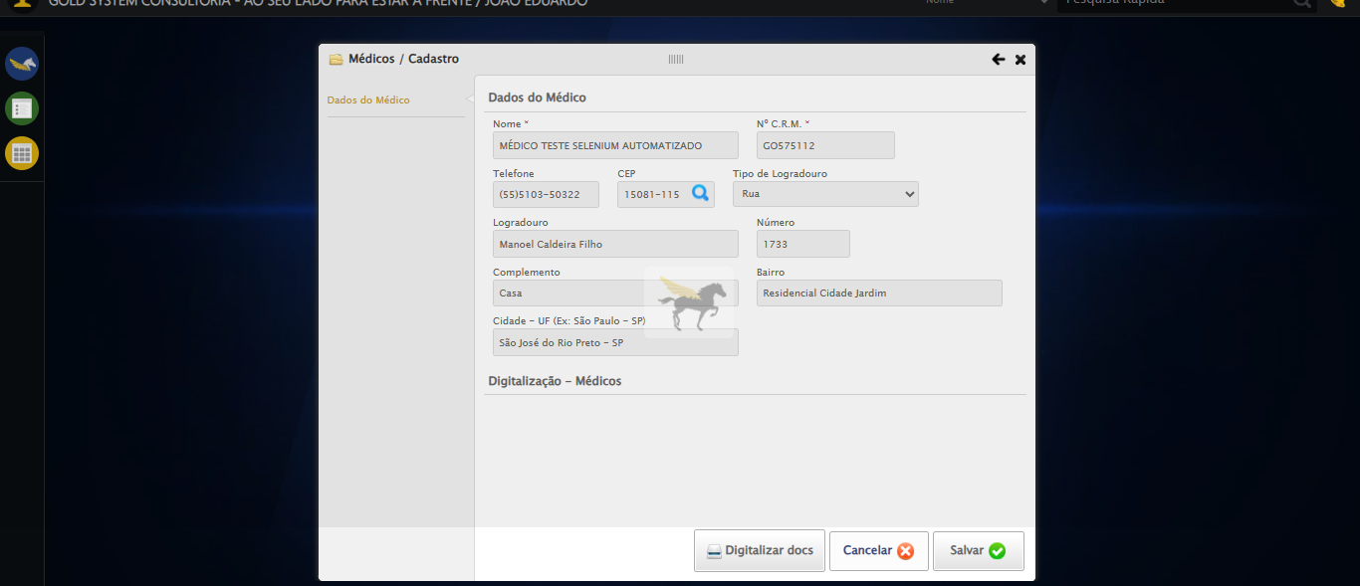

🔄 Confirmando cancelamento...

✅ Confirmando cancelamento realizada com sucesso.

Screenshot: confirmando_cancelamento

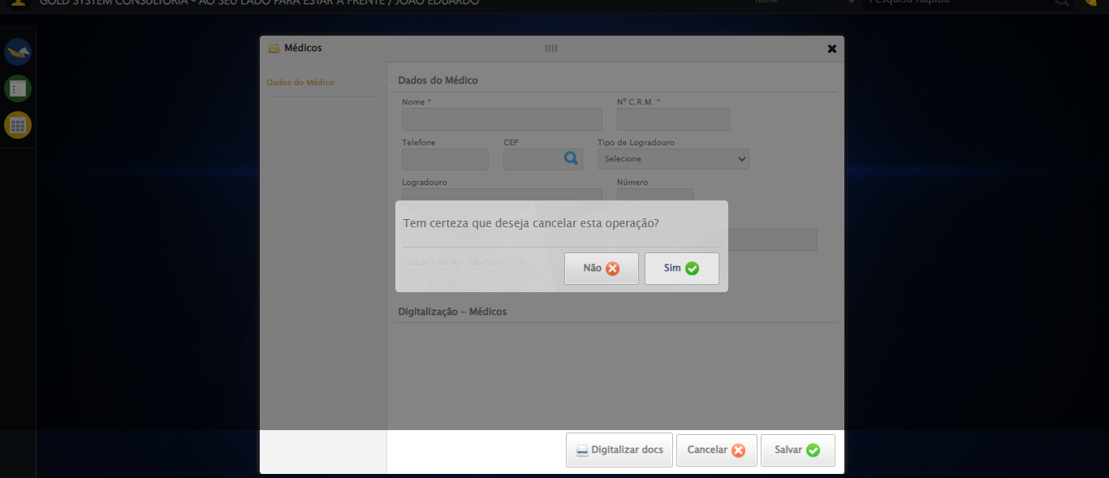

🔄 Fechando modal após cancelamento...

✅ Fechando modal após cancelamento realizada com sucesso.

Screenshot: fechando_modal_após_cancelamento

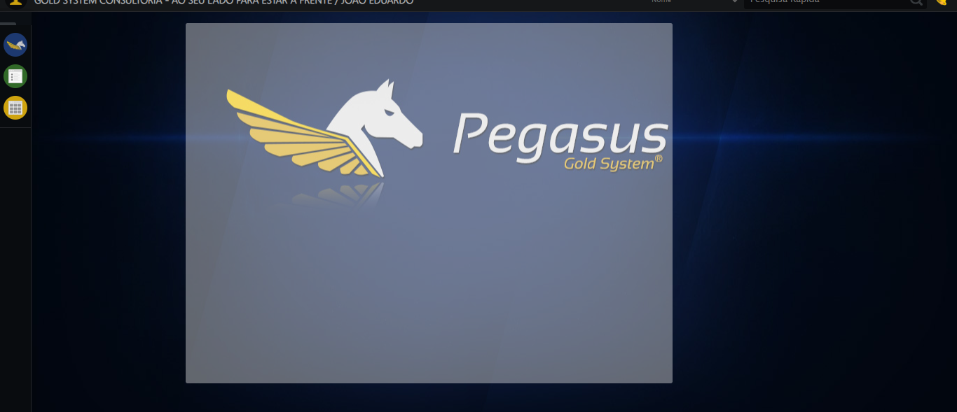

ℹ️ Nenhuma mensagem de alerta encontrada.

✅ Teste concluído com sucesso.